**ĐẠI HỌC CÔNG NGHIỆP HÀ NỘI**

**TRƯỜNG CÔNG NGHỆ THÔNG TIN VÀ TRUYỀN THÔNG**

**======***======**



BÁO CÁO BTL HỌC PHẦN

PHÂN TÍCH ĐẶC TẢ CÁC YÊU CẦU PHẦN MỀM

**PHÂN TÍCH ĐẶC TẢ CÁC YÊU CẦU**

**WEBSITE ANTA**

|  |  |
| --- | --- |
| GVHD: | Nguyễn Thị Thanh Huyền |
| Nhóm - Lớp: | Nhóm 7-IT_6097002_506 |
| Thành viên: | Bùi Nhật Viện |
|  | Nguyễn Quốc Thái |
|  | Nghiêm Đình Việt |
|  | Mầu Lê Hiệp  Nguyễn Huy Nhật |
|  |  |

Hà nội, năm 2025

**LỜI MỞ ĐẦU**

Không kể tới những đóng góp to lớn mà ngành công nghệ thông tin đã làm được cho lĩnh vực nghiên cứu khoa học kỹ thuật, mà chúng ta có thể nhìn thấy luôn những đóng góp thiết thực mà nó mang lại trong đời sống xã hội của con người. Hãy thử nhìn vào chiếc máy tính cá nhân của mình,chỉ với một vài thao tác đơn giản ,thậm chí là một cú click chuột, bạn có thể đọc báo, xem phim, nghe đài, và cả mua sắm qua mạng, có thể nói cả thế giới thông tin gần như hiện ra trước mắt bạn. Nói riêng tới việc mua hàng trực tuyến, thì hiện nay trên thế giới đã có rất nhiều các website nổi tiếng, uy tín phục vụ cho người dùng, có thể kể đến như ebay.com, hay amazone.com, còn ngày tại ở Việt Nam cũng có vatgia.com. Các doanh nghiệp muốn tiến hành bán hàng trực tuyến, thì điều đầu tiên họ cần đến là một website chất lượng, với một hệ thống thông tin được thiết kế tốt, giao diện đẹp, dễ sử dụng và an toàn…

Để xây dựng một Website mua sắm như vậy, một giai đoạn vô cùng quan trọng đó là phân tích và đặc tả websites đó.

Dưới sự hướng dẫn nhiệt huyết của cô Nguyễn Thị Thanh Huyền nhóm chúng em đã nghiên cứu tìm hiểu về đề tài “Đề tài: Phân tích và đặc tả yêu cầu phần mềm cho Hệ thống bán giày thể thao có địa chỉ website https://anta.com.vn/” nhằm đặc tả chi tiết các dịch vụ mà hệ thống website cung cấp và những ràng buộc để xây dựng và vận hành một trang web thời trang của thương hiệu nổi tiếng ANTA tại thị trường Việt Nam. Từ việc khảo sát sơ bộ đến chi tiết nhóm đã lần lượt tiến hành phân tích và đặc tả chi tiết của website <https://anta.com.vn/>.

Trong quá trình tìm hiểu và nghiên cứu đề tài nhóm chúng em không thể tránh khỏi những thiếu sót, vì vậy nhóm rất mong được nghe sự nhận xét và ý kiến đánh giá của cô dành cho nhóm.

Nhóm thực hiện đề tài!

**MỤC LỤC**

Chương 1. Khảo sát hệ thống 5

1.1 Khảo sát sơ bộ 5

1.1.1 Mục tiêu 5

1.1.2 Phương pháp 5

1.1.3 Đối tượng khảo sát 13

1.1.4. Kết quả sơ bộ 14

1.1.5. Các tài liệu thu thập được 15

1.2 Khảo sát chi tiết 19

1.2.1 Hoạt động của hệ thống 19

1.2.2 Các yêu cầu chức năng 23

1.2.3 Các yêu cầu phi chức năng 24

Chương 2. Mô hình hóa dữ liệu 26

2.1 Các yêu cầu về dữ liệu 26

2.2 Biểu đồ thực thể liên kết mức logic 27

2.3 Mô hình cơ sở dữ liệu mức vật lý 28

2.3.1 Thiết kế bảng 28

Chương 3. Mô hình hóa chức năng 32

3.1 Biểu đồ use case 32

3.1.1 Các use case chính 33

3.1.2 Các use case thứ cấp 35

3.1.3 Phân rã một số use case 37

# Khảo sát hệ thống

## Khảo sát sơ bộ

### Mục tiêu

* Tiến hành đánh giá về tình hình hiện tại của hệ thống.
* Tiến hành thu thập thông tin liên quan đến các chức năng, quy trình bán hàng, dữ liệu liên quan đến giao dịch bán hàng, và quy trình xử lý các yêu cầu từ khách hàng trong hệ thống.
* Sử dụng đánh giá và phản hồi từ phía khách hàng để thực hiện điều chỉnh, cải thiện, và nâng cấp trang web để đáp ứng tốt hơn các yêu cầu của người dùng.
* Xác định và lập kế hoạch cho các yêu cầu cải tiến và mở rộng hệ thống trong tương lai.

### Phương pháp

* Kế hoạch phỏng vấn

|  |  |
| --- | --- |
| **Kế hoạch phỏng vấn** | |
| Người được hỏi: Nguyễn Thành Công | Người phỏng vấn: Nguyễn Quốc Thái |
| Địa chỉ: Tầng 6, Tòa Friendship, Số 3, Đường Lê Duẩn, Phường Bến Nghé, Quận 1, Hồ Chí Minh, Việt Nam | Thời gian hẹn: 24/3/2025  Thời điểm bắt đầu:14h  Thời điểm kết thúc:14h50 |
| Đối tượng: Nhân viên bán hàng | Các yêu cầu đòi hỏi:  - Là nhân viên bán hàng.  - Đã có kinh nghiệm trong việc bán hàng và chăm sóc khánh hàng, hiểu biết về các chính sách cửa hệ thống cửa hàng. |
| Chương trình:  - Chào hỏi, làm quen  - Giới thiệu chung về mục đích buổi phỏng vấn: Tìm hiểu về thông tin, hoạt động bán hàng của Website Anta.  - Tổng quan về dự án: Xây dựng website bán hàng cho Công ty TNHH PHD  - Tổng quan về phỏng vấn  - Chủ đề sẽ đề cập: Hoạt động kinh doanh bán hàng của Anta. (Xin được phép ghi âm)  - Chủ đề 1: Tìm hiểu thông tin về phạm vi hoạt động, nhóm sản phẩm, đối tượng mua hàng chủ yếu của Anta.  + Câu hỏi:  Câu 1: Anta hiện có bao nhiêu chi nhánh trên toàn quốc?  Câu 2: Những loại sản phẩm chính mà Anta đang cung cấp là gì?  Câu 3: Đối tượng khách hàng chính của Anta là ai?  Câu 4: Nhóm sản phẩm nào tại Anta đang được khách hàng ưa chuộng nhất?  - Chủ đề 2: Tìm hiểu về chương trình ưu đãi, quy trình bán hàng và dịch vụ chăm sóc khách hàng của Anta.  + Câu hỏi:  Câu 5: Website có các chương trình khuyến mãi nào để thu hút khách hàng?  Câu 6: Quy trình đặt hàng trực tuyến của Anta diễn ra như thế nào?  Câu 7: Những phương thức thanh toán nào được hỗ trợ trên website?  Câu 8: Khi khách hàng cần hỗ trợ về đơn hàng hoặc sản phẩm, quy trình xử lý sẽ diễn ra như thế nào?  - Chủ đề 3: Tìm hiểu về những khó khăn trong quá trình làm việc và đề xuất của nhân viên bán hàng.  + Câu hỏi:  Câu 9: Những vấn đề thường gặp trong quá trình xử lý đơn hàng trực tuyến là gì?  Câu 10: Những yếu tố nào bạn cho là quan trọng nhất để giúp Anta phát triển hệ thống bán hàng trực tuyến?  - Tổng hợp các nội dung chính  - Ý kiến người được hỏi  - Kết thúc thỏa thuận. | Ước lượng thời gian:  1 phút  2 phút  2 phút  3 phút  5 phút  7 phút  7 phút  6 phút  2 phút  5 phút  1 phút |
|  | Dự kiến tổng thời gian: 41 phút |

* Phiếu phỏng vấn

|  |  |
| --- | --- |
| **Phiếu phỏng vấn** | |
| Dự án: Phân tích đặc tả các yêu cầu Website https://anta.com.vn/ | Tiểu dự án: Tìm hiểu về hoạt động kinh doanh của Website https://anta.com.vn/ |
| Người được hỏi: Nguyễn Thành Công | Người hỏi: Nguyễn Quốc Thái  Ngày: 24/03/2025 |
| **Câu Hỏi** | **Ghi Chú** |
| Câu 1: Anta hiện có bao nhiêu chi nhánh trên toàn quốc? | Trả lời:  Hiện tại, Anta có gần 100 store đồng bộ quốc tế |
| Câu 2: Những loại sản phẩm chính mà Anta đang cung cấp là gì? | Trả lời:  ANTA SHOP cung cấp nhiều loại sản phẩm thể thao của thương hiệu ANTA, bao gồm:   * Giày dép: giày chạy bộ, giày tập luyện, giày sneaker và giày bóng rổ. * Quần áo thể thao: áo polo, áo khoác. * Phụ kiện. |
| Câu 3: Đối tượng khách hàng chính của Anta là ai? | Trả lời:  Khách hàng chính của Anta bao gồm học sinh, sinh viên, nhân viên văn phòng, gia đình và những người yêu thích đồ thể thao. |
| Câu 4: Nhóm sản phẩm nào tại Anta đang được khách hàng ưa chuộng nhất? | Trả lời:  Sản phẩm được quan tâm nhiều nhất tại cửa hàng là "Bộ sưu tầm tháng của Nàng". Bộ sưu tầm này mang lại phong cách trẻ trung, mát mẻ cho người dùng, có thể sử dụng đi làm hay đi chơi. Ngoài ra, các chương trình "Sale khủng" cũng là thứ mà khách hàng không thể bỏ qua. |
| Câu 5: Website có các chương trình khuyến mãi nào để thu hút khách hàng? | Trả Lời:  Website Anta thường xuyên có các chương trình khuyến mãi như giảm giá theo dịp lễ, ưu đãi khi mua số lượng lớn, tặng quà kèm theo đơn hàng, và tích điểm đổi quà cho khách hàng thân thiết. |
| Câu 6: Quy trình đặt hàng trực tuyến của Anta diễn ra như thế nào? | Trả lời:  Khách hàng truy cập website, chọn sản phẩm, thêm vào giỏ hàng, nhập thông tin giao hàng, chọn phương thức thanh toán và xác nhận đơn hàng. Sau đó, hệ thống sẽ xử lý đơn và giao hàng đến khách. |
| Câu 7: Những phương thức thanh toán nào được hỗ trợ trên website? | Trả lời:  Anta hỗ trợ nhiều phương thức thanh toán như thanh toán khi nhận hàng (COD), chuyển khoản ngân hàng và thanh toán qua ví điện tử. |
| Câu 8: Khi khách hàng cần hỗ trợ về đơn hàng hoặc sản phẩm, quy trình xử lý sẽ diễn ra như thế nào? | Trả lời:  Khách hàng có thể liên hệ hotline hoặc email chăm sóc khách hàng. Nhân viên hỗ trợ sẽ kiểm tra đơn hàng, tiếp nhận phản hồi và xử lý khiếu nại (hoàn tiền, đổi sản phẩm, hỗ trợ vận chuyển, v.v.). |
| Câu 9: Những vấn đề thường gặp trong quá trình xử lý đơn hàng trực tuyến là gì? | Trả lời:  Một số vấn đề thường gặp bao gồm lỗi hệ thống thanh toán, thông tin đơn hàng sai, chậm giao hàng do thời tiết hoặc đơn vị vận chuyển, và sản phẩm bị hỏng khi giao. |
| Câu 10: Những yếu tố nào bạn cho là quan trọng nhất để giúp Anta phát triển hệ thống bán hàng trực tuyến? | Trả lời:  Cải thiện tốc độ xử lý đơn hàng, đa dạng phương thức thanh toán, tối ưu trải nghiệm người dùng trên website, đảm bảo chất lượng giao hàng và duy trì các chương trình ưu đãi hấp dẫn để thu hút khách hàng. |
| **=>Đánh giá chung**:  - Người được hỏi trả lời nhanh chóng , rõ ràng.  - Luôn vui vẻ và nhiệt tình trả lời chi tiết các câu hỏi.  **-** có kiến thức về sử dụng website bán hàng, tư vấn cho khách hàng khi mua nhiệt tình. | |

* Phiếu điều tra

|  |
| --- |
| **PHIẾU KHẢO SÁT VỀ HOẠT ĐỘNG BÁN HÀNG CỦA ANTA**  (Dành cho khách hàng)  **1. Bạn thuộc nhóm tuổi nào?**  ☐ Dưới 18 tuổi ☐ 18 - 25 tuổi ☐ 25 - 40 tuổi ☐ Trên 40 tuổi  **2. Bạn quan tâm đến sản phẩm nào nhất? *(Có thể chọn nhiều đáp án)***  ☐ Quần áo thể thao ☐ Giày thể thao ☐ Phụ kiện thể thao ☐ Khác: ............................................................................................  **3. Bạn biết đến thương hiệu Anta qua hình thức nào?**  ☐ Bạn bè, người thân giới thiệu ☐ Quảng cáo trên mạng xã hội (Facebook, TikTok, Instagram, v.v.) ☐ Đi ngang cửa hàng và ghé mua thử ☐ Khác: ............................................................................................  **4. Bạn đánh giá chất lượng sản phẩm của Anta như thế nào?**  ☐ Rất tốt ☐ Tốt ☐ Bình thường ☐ Kém  **5. Bạn thường sử dụng sản phẩm của Anta vào mục đích nào? *(Có thể chọn nhiều đáp án)***  ☐ Tiệc sinh nhật ☐ Quà tặng ☐ Tiêu dùng cá nhân ☐ Khác: ............................................................................................  **6. Bạn thường mua hàng tại Anta theo hình thức nào?**  ☐ Mua trực tiếp tại cửa hàng ☐ Đặt hàng qua website ☐ Đặt hàng qua ứng dụng giao đồ ăn (Shopee Food, GrabFood, Baemin, v.v.)  **7. Bạn đánh giá giao diện website Anta như thế nào?**  ☐ Dễ sử dụng, thuận tiện ☐ Bình thường ☐ Khó sử dụng ☐ Chưa từng sử dụng  **8. Bạn thường sử dụng phương thức thanh toán nào khi mua hàng tại Anta?**  ☐ Tiền mặt ☐ Chuyển khoản ngân hàng ☐ Quẹt thẻ (Visa, Mastercard) ☐ Ví điện tử (MoMo, VNPay, ZaloPay, v.v.)  **9. Bạn mong muốn chương trình khuyến mãi nào nhất từ Anta?**  ☐ Mã giảm giá, voucher độc quyền ☐ Miễn phí vận chuyển ☐ Tặng quà đi kèm ☐ Bốc thăm trúng thưởng  **10. Bạn có đề xuất gì để hệ thống bán hàng của Anta cải thiện tốt hơn?**  .......................................................................................................................................................................................................................................................... |

* Quan sát:

Quản lý hoạt động đặt hàng trên website Anta: Khi khách hàng có nhu cầu mua đồ thể thao, họ có thể truy cập website để xem sản phẩm, chọn đồ thể thao và thêm vào giỏ hàng. Khách hàng có thể đặt hàng trực tuyến bằng cách nhập thông tin cá nhân và chọn phương thức thanh toán. Có hai hình thức nhận hàng: giao tận nơi hoặc nhận tại cửa hàng. Khi đặt hàng, khách hàng cần cung cấp đầy đủ thông tin như họ tên, số điện thoại, địa chỉ giao hàng.

### 1.1.3 Đối tượng khảo sát

- Khách hàng:

+ Khách hàng đưa ra yêu cầu một trải nghiệm mua sắm trực tuyến tối ưu với giao diện thân thiện, tốc độ tải trang nhanh, bộ lọc tìm kiếm chính xác và thông tin sản phẩm chi tiết, đồng thời mong muốn có thêm các tùy chọn thanh toán đa dạng, dịch vụ giao hàng đúng giờ và thông tin khuyến mãi được truyền tải rõ ràng.

+ Vai trò: Khách hàng của Anta không chỉ đảm nhiệm vai trò là người tiêu dùng mà còn là đối tác phản hồi quan trọng, góp phần định hình chiến lược cải tiến dịch vụ. Những phản hồi này giúp Anta hiểu rõ hơn nhu cầu của khách hàng, từ đó nâng cao chất lượng sản phẩm và dịch vụ, đồng thời tạo dựng mối quan hệ bền vững với người tiêu dùng.

- Nhân viên :

+ Nhân viên được đào tạo bài bản, hướng dẫn chi tiết và nhận được sự hỗ trợ kịp thời từ ban quản lý, nhằm tối ưu hóa quy trình làm việc và nâng cao trải nghiệm khách hàng.

+ Vai trò: Nhân viên của Anta thực hiện vai trò bán hàng, tư vấn khách hàng mà còn là nguồn thông tin quý báu góp phần cải tiến hệ thống. Nhân viên được trang bị một hệ thống quản lý bán hàng thân thiện, dễ sử dụng và có hiệu suất cao, giúp theo dõi đơn hàng, xử lý giao dịch nhanh chóng và chính xác.

### 1.1.4. Kết quả sơ bộ

- Địa chỉ: Tầng 6, Tòa Friendship, Số 3, Đường Lê Duẩn, Phường Bến Nghé, Quận 1, Hồ Chí Minh, Việt Nam.

- Lịch sử hình thành: Lịch sử của thương hiệu ANTA bắt đầu từ năm 1991 tại Phúc Kiến, Trung Quốc, xuất thân từ một xưởng sản xuất nhỏ, sau hơn 30 năm phát triển ANTA đã mở rộng quy mô hoạt động và hiện diện trên thị trường quốc tế, trở thành thương hiệu thể thao lớn nhất Trung Quốc và đứng trong top đầu những thương hiệu thể thao lớn hàng đầu thế giới.

- Nhờ vào việc đầu từ mạnh mẽ vào công nghệ và thiết kế, cùng với việc luôn nắm bắt nhu cầu, xu hướng của thị trường, mang đến những sản phẩm chất lượng, ANTA ngày càng khẳng định được vị trí và chinh phục được sự yêu mến và lòng tin của khách hàng.

- Hoạt động kinh doanh: Trang web này là một trang web bán lẻ trực tuyến chuyên về các sản phẩm thể thao của thương hiệu ANTA tại Việt Nam. Trang web cung cấp nhiều loại sản phẩm bao gồm giày, quần áo và phụ kiện cho nam, nữ và trẻ em. Các sản phẩm bao gồm các loại giày dép như giày chạy bộ, giày tập luyện, giày sneaker và giày bóng rổ, cũng như quần áo thể thao, áo polo, áo khoác và dép.

- Các nghiệp vụ chính của hệ thống: Tiếp nhận nhu cầu của khách hàng từ đó đưa ra những sản phẩm phù hợp với yêu cầu của họ, liên tục cập nhật những xu hướng thời trang mới để đưa ra những mẫu mã mới , kiểu dáng ưa mắt, không bị lỗi thời để khách hàng có sự lựa chọn. Liên tục cập nhật những ngày sale giảm giá để gửi thông tin cho khách hàng về những sản phẩm họ quan tâm.

### 1.1.5. Các tài liệu thu thập được

**Giới thiệu về trang web https://anta.com.vn/:**

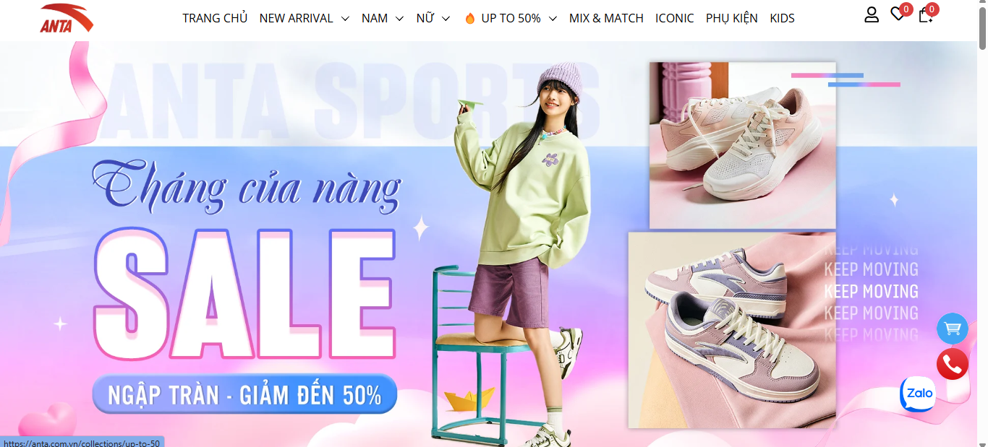

**Thanh menu:**



**Các mặt hàng trong một danh mục cụ thể:**

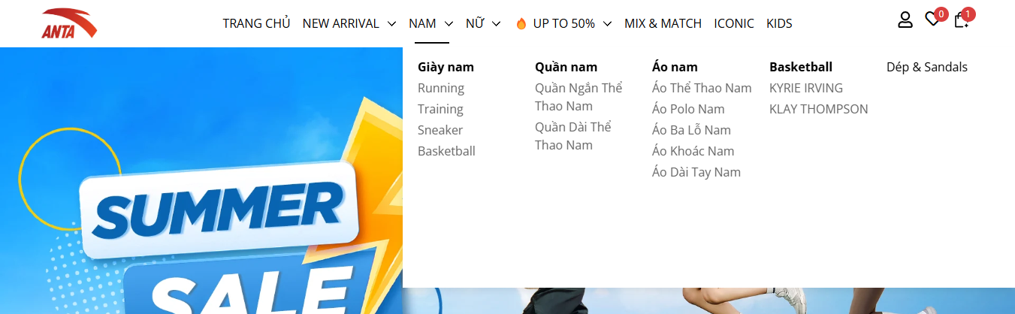

**Các sản phẩm trong một thể loại cụ thể (Giày nam):**

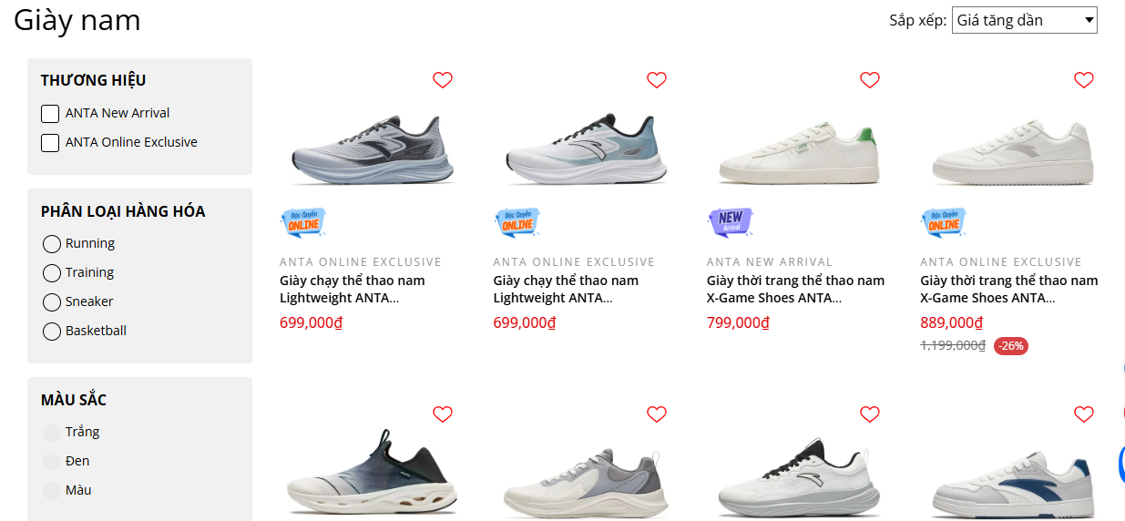

**Thông tin của một sản phẩm cụ thể:**

- Tên, loại, mã SP, giá, kích cỡ, thêm vào giỏ hàng.

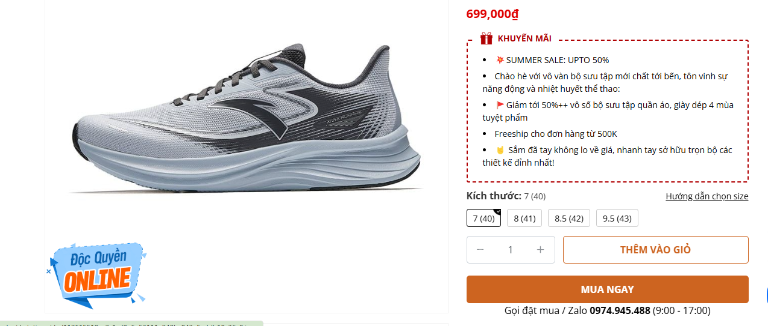

**-** Mô tả sản phẩm:

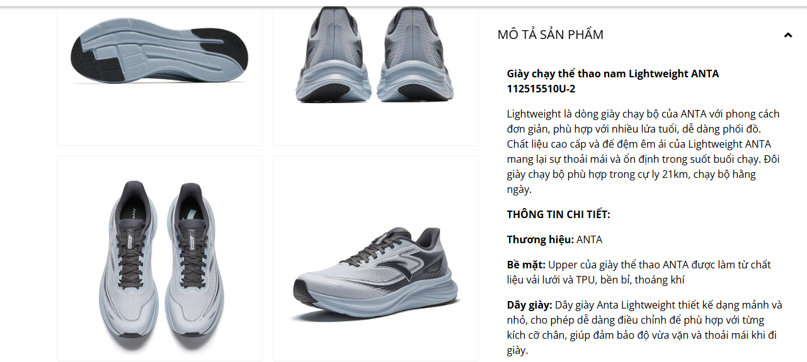

**Các chương trình khuyến mãi, giảm giá và ưu đãi đặc biệt:**



**Giỏ hàng:**

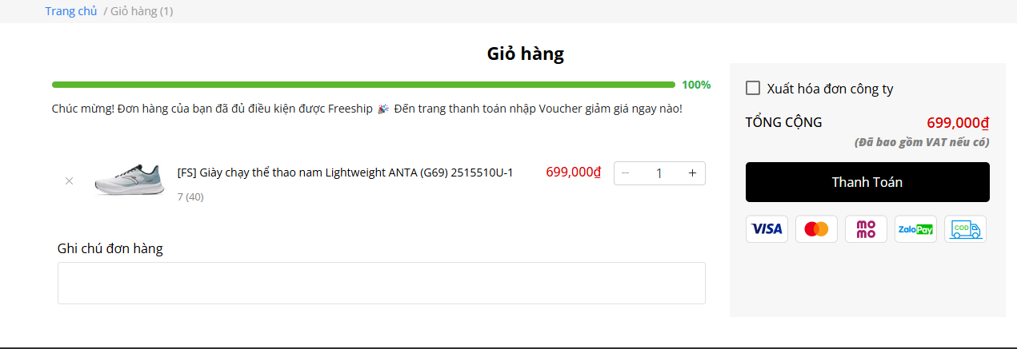

**Thông tin giao hàng:**

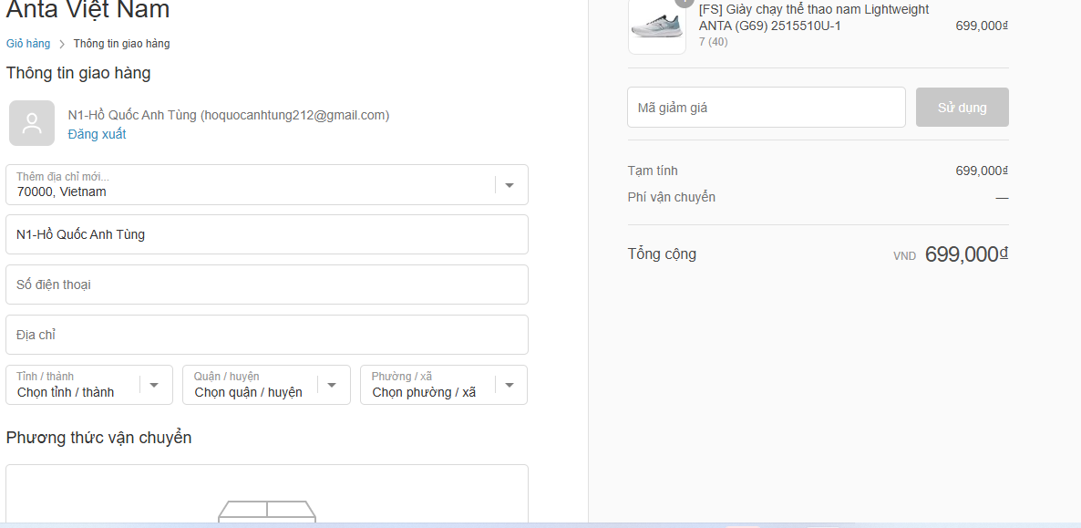

**Các phương thức thanh toán:**

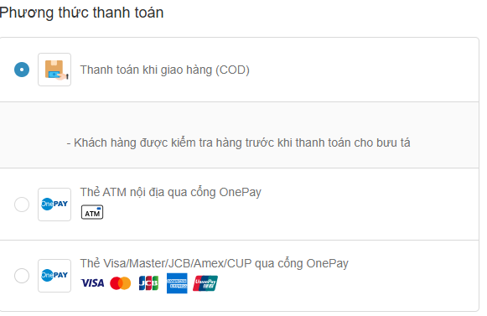

**Đăng nhập:**

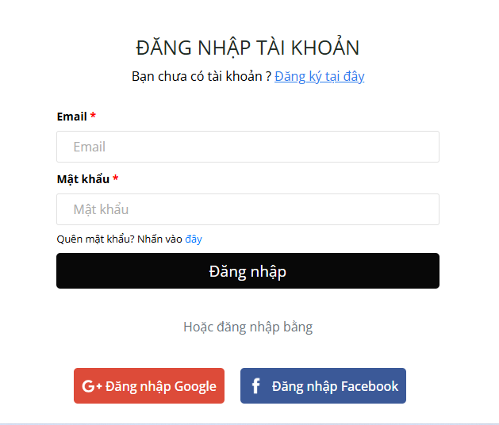

**Tin tức:**

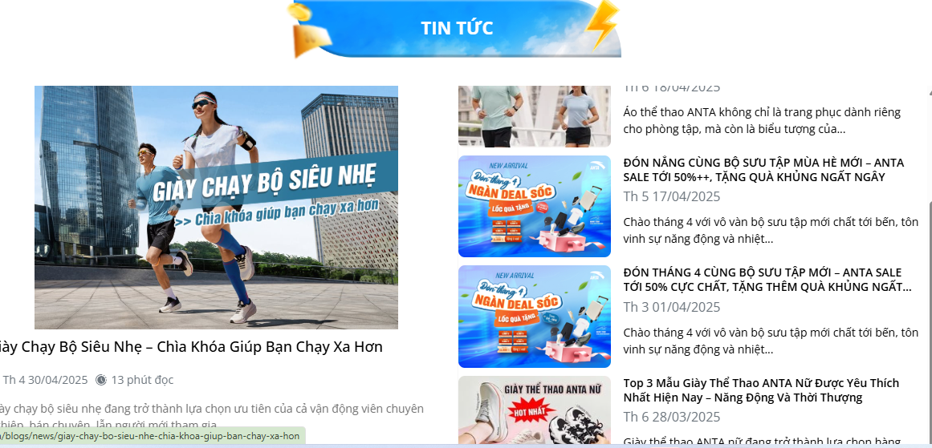

**Thông tin website:**

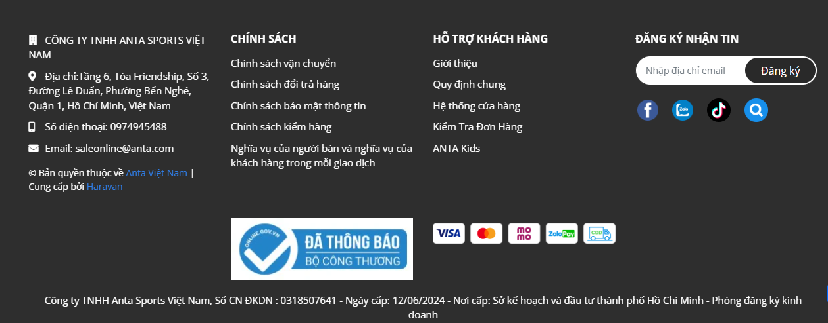

## 1.2 Khảo sát chi tiết

### 1.2.1 Hoạt động của hệ thống

- Khi truy cập trang chủ Anta, hệ thống sẽ hiển thị các thành phần chính: Thanh điều hướng, nội dung chính và chân trang.

- Thanh điều hướng gồm: Logo Anta (nằm ở góc trái, giúp người dùng quay lại trang chủ khi nhấn vào), thanh menu chính (“ Trang chủ”, “ New Arrival”, “ Nam”, “ Nữ”, “Up to 50%”, “Mix&Match”, “Iconic”, “Kid”), thanh công cụ tìm kiếm (giúp khách hàng tìm sản phẩm nhanh), biểu tượng giỏ hàng (hiển thị số lượng sản phẩm đã thêm), nút hỗ trợ & liên hệ (chatbot, hotline hoặc email hỗ trợ).

- Khi chọn một danh mục, hệ thống sẽ tự động hiển thị các danh mục con tương ứng, giúp khách hàng dễ dàng tiếp cận và tìm kiếm thông tin cần thiết, từ việc tìm hiểu về thương hiệu Anta, các loại đồ thể thao đa dạng cho đến việc xem danh sách cửa hàng hoặc cập nhật những tin tức, khuyến mãi mới nhất.

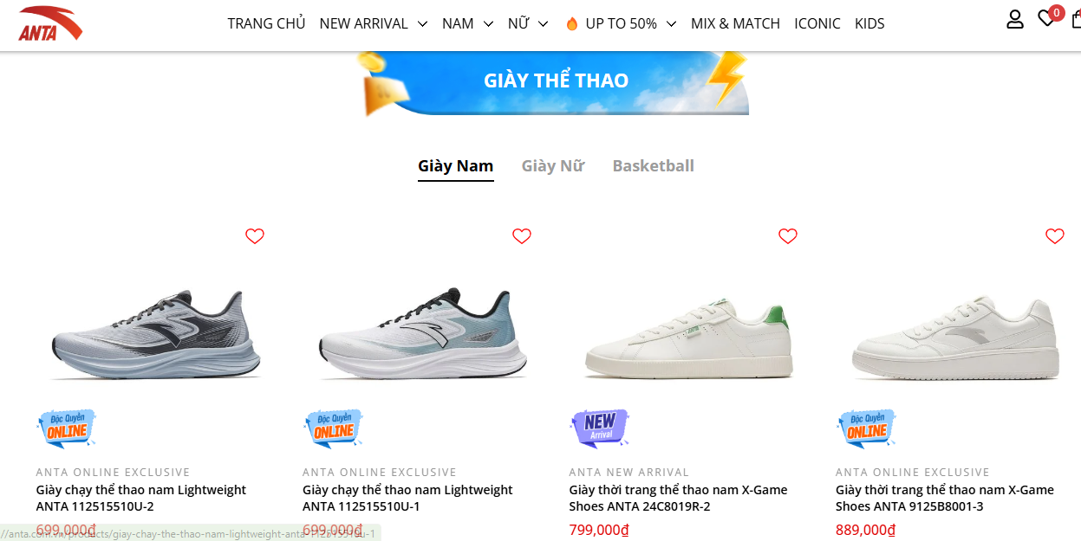

- Mục New Arrival cung cấp thông tin về các loại giày thể thao với đủ loại màu sắc, mức giá, …

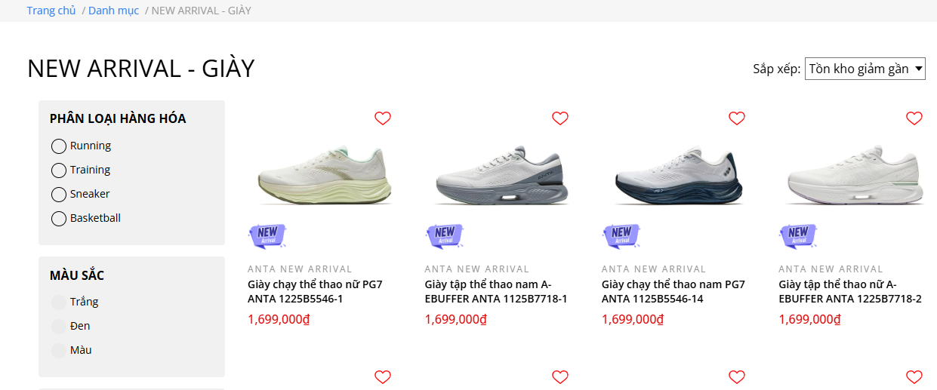

- Mục Nam, Nữ trưng bày đa dạng các loại Đồ thể thao từ giày đến áo, dép từ các hãng khác nhau, được sắp xếp hợp lý theo từng danh mục, kèm theo hình ảnh sinh động, mô tả chi tiết và đánh giá từ khách hàng.

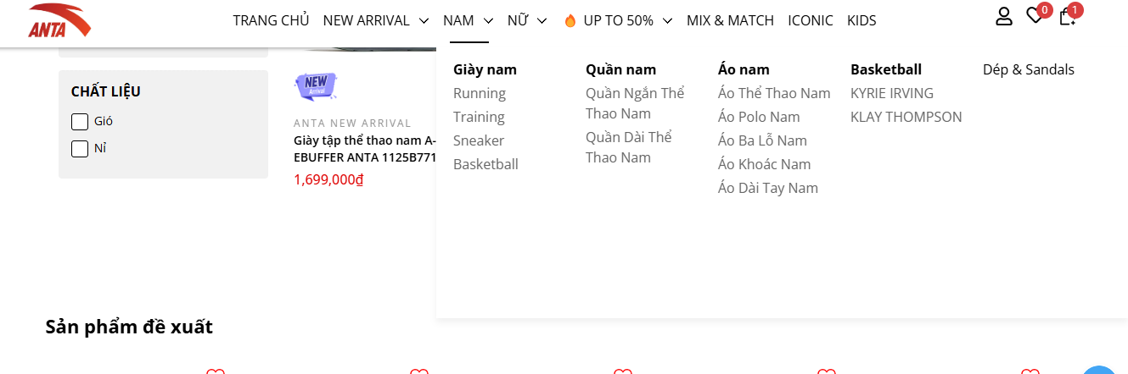

- Khi vào danh mục “Tin Tức” ta sẽ có thể xem được các thông báo, tin tức của Anta

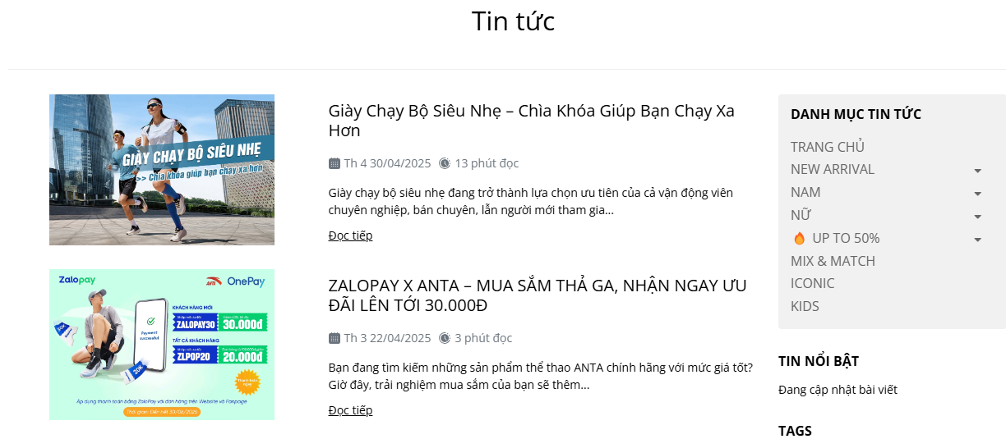

- Khi người dùng chưa có sản phẩm nào trong giỏ hàng thì sẽ có nút chuyển sang trang để tiếp tục mua hàng và hiện thêm các chương trình khuyến mãi mà hiện tại đang có

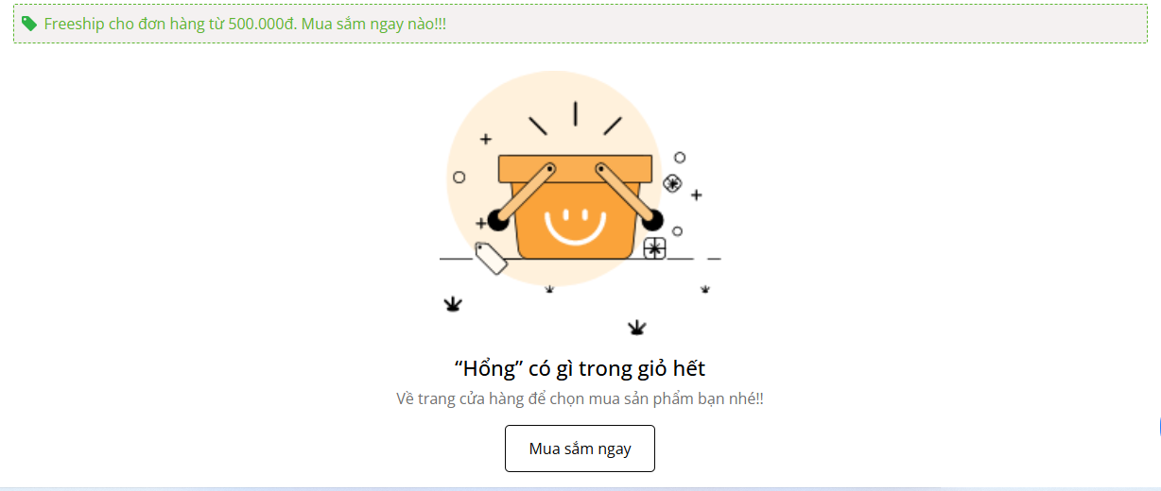

- Khi đã có các sản phẩm ở trong giỏ hàng thì trang web sẽ hiện các thông tin sản phẩm mà người dùng đã chọn, có thể sửa đổi thông tin về ngày nhận hàng, thời gian nhận hàng, và có cần hóa đơn của công ty hay không, người dùng có thể ghi thêm ghi chú cho đơn hàng của người dùng

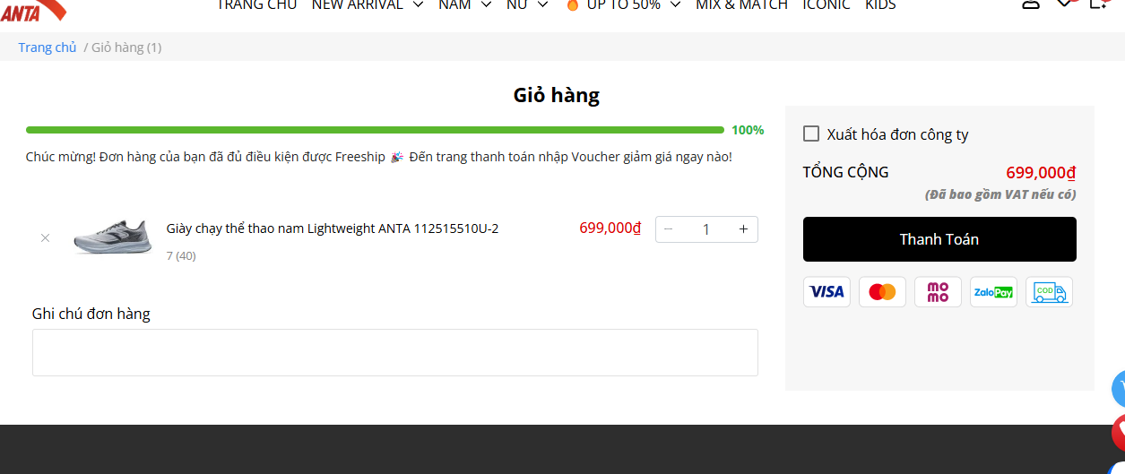

- Người dùng cũng có thể điền trực tiếp thông tin cá nhân mà không cần đăng nhập hay đăng kí ở trang giỏ hàng, bên cạnh đó người dùng cũng có thể sử dụng các mã giảm giá độc quyền ở trang này

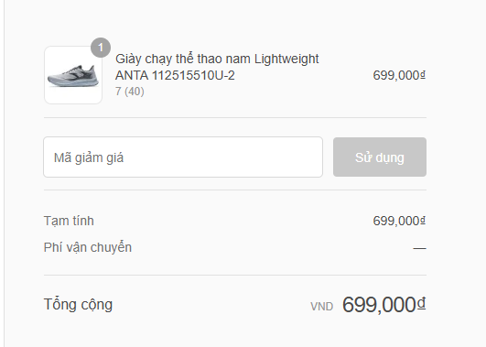

- Người dùng có thể lựa chọn phương thức giao hàng và phương thức thanh toán sau khi ấn vào nút “Tiếp tục đến phương thức thanh toán” và sẽ thấy được tổng giá trị (tạm tính) của đơn hàng

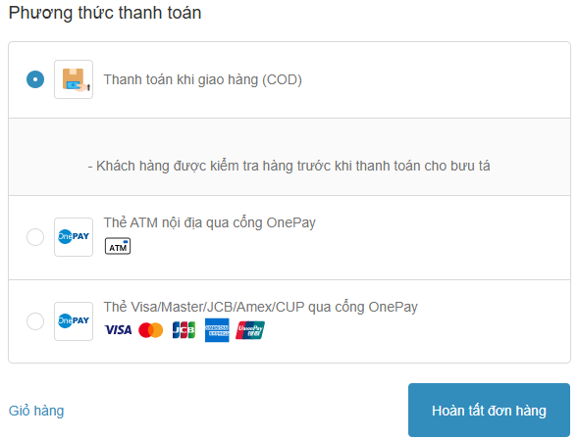

### 1.2.2 Các yêu cầu chức năng

- Tìm kiếm sản phẩm: Hệ thống cần cung cấp chức năng tìm kiếm cho phép người dùng nhập từ khóa và tìm sản phẩm theo nhu cầu cụ thể.

- Xem chi tiết sản phẩm: Người dùng có thể xem chi tiết về mỗi sản phẩm, bao gồm hình ảnh, mô tả, giá cả, đánh giá từ khách hàng.

- Thêm vào giỏ hàng: Hệ thống cần cho phép người dùng thêm sản phẩm vào giỏ hàng và điều chỉnh số lượng theo nhu cầu.

- Quản lý giỏ hàng: Người dùng có thể xem lại các sản phẩm trong giỏ hàng, điều chỉnh số lượng, xóa sản phẩm và tính toán tổng giá trị đơn hàng.

- Thanh toán: Hệ thống cần hỗ trợ các phương thức thanh toán an toàn và tiện lợi, bao gồm thanh toán khi nhận hàng (COD), chuyển khoản ngân hàng, ví điện tử (Momo, VNPay, ZaloPay).

- Quản lý tài khoản: Người dùng có thể đăng ký tài khoản, đăng nhập, cập nhật thông tin cá nhân như họ tên, địa chỉ giao hàng, số điện thoại, theo dõi đơn hàng và xem lịch sử mua hàng.

- Quản lý đơn hàng & Giao hàng: Người dùng có thể theo dõi trạng thái đơn hàng (đang xử lý, đang giao, đã giao), cập nhật thông tin vận chuyển và thay đổi đơn hàng trước khi vận chuyển.

- Chương trình khuyến mãi & Ưu đãi: Hệ thống cần hiển thị các chương trình khuyến mãi, giảm giá, combo sản phẩm và gửi thông báo ưu đãi qua email hoặc tin nhắn SMS.

### 1.2.3 Các yêu cầu phi chức năng

- Ngôn ngữ trang web : Tiếng Việt

- Hiệu suất và thời gian phản hồi:

+ Hỗ trợ truy cập đồng thời với số lượng lớn người dùng mà không ảnh hưởng đến hiệu suất.

+ Tối ưu hóa hình ảnh và dữ liệu để giảm tải cho hệ thống.

- Khả năng mở rộng:

+ Hệ thống cần có khả năng mở rộng để đáp ứng sự gia tăng lượng truy cập trong các dịp cao điểm như lễ, Tết, khuyến mãi.

+ Hỗ trợ tích hợp với các nền tảng thương mại điện tử và hệ thống POS tại cửa hàng.

- Tính bảo mật:

+ Sử dụng giao thức HTTPS để bảo mật thông tin giao dịch.

+ Mã hóa dữ liệu thanh toán và thông tin cá nhân khách hàng.

+ Hạn chế tấn công DDoS và bảo vệ hệ thống khỏi các lỗ hổng bảo mật.

- Tính sẵn sàng và độ tin cậy:

+ Hệ thống phải có khả năng hoạt động liên tục với thời gian uptime tối thiểu 99,9%.

+ Có cơ chế sao lưu dữ liệu định kỳ để đảm bảo khôi phục dữ liệu khi cần thiết.

- Khả năng tương thích:

+ Hỗ trợ trên nhiều trình duyệt phổ biến (Chrome, Firefox, Safari, Edge).

+ Tương thích với các thiết bị di động và máy tính bảng, đảm bảo hiển thị tốt trên các kích thước màn hình khác nhau.

- Khả năng tích hợp:

- Tích hợp với các cổng thanh toán như Momo, VNPay, ZaloPay, thẻ ngân hàng:

+ Hỗ trợ kết nối với các hệ thống quản lý kho hàng và vận chuyển.

- Trải nghiệm người dùng (UX/UI):

+ Giao diện trực quan, dễ sử dụng, thân thiện với người dùng.

+ Tối ưu hóa quy trình đặt hàng để giảm bớt các bước không cần thiết.

- Quản lý nội dung và bảo trì:

+ Dễ dàng cập nhật thông tin sản phẩm, hình ảnh và giá cả.

+ Cung cấp công cụ để quản trị viên có thể quản lý đơn hàng, phản hồi khách hàng và phân tích doanh số.

# Mô hình hóa dữ liệu

## 2.1 Các yêu cầu về dữ liệu

Website https://anta.com.vn/ là một trang web giúp giao dịch trực tuyến cho việc bán đồ thể thao. Website cần lưu thông tin về:

* Màu sắc: gồm có mã màu sắc, tên màu. Mỗi màu sắc có 1 hoặc nhiều ảnh. Mỗi màu sắc có thể có 1 hoặc nhiều trong sản phẩm mẫu size.
* Kích cỡ: gồm có mã kích cỡ, tên kích cỡ, mô tả. Mỗi kích cỡ gồm có 1 hoặc nhiều trong sản phẩm mẫu size.
* Phương thức vận chuyển: gồm có mã phương thức vận chuyển, tên phương thức vận chuyển, mô tả, phí vận chuyển. Mỗi phương thức vận chuyển thuộc 1 hoặc nhiều hóa đơn.
* Phương thức thanh toán: gồm có mã phương thức thanh toán, tên phương thức thanh toán, mô tả. Mỗi phương thức thanh toán thuộc 1 hoặc nhiều hóa đơn.
* Giỏ hàng: bao gồm mã giỏ hàng, mã khách hàng, ngày tạo. Mỗi giỏ hàng chỉ có thể của 1 và chỉ 1 khách hàng. Mỗi giỏ hàng có thể có 1 hoặc nhiều chi tiết giỏ hàng.
* Chi tiết giỏ hàng: bao gồm mã chi tiết, mã giỏ hàng, mã sản phẩm, số lượng. Mỗi chi tiết giỏ hàng chỉ có thể có 1 và chỉ 1 giỏ hàng.
* Hình ảnh sản phẩm: gồm có mã hình ảnh, đường dẫn hình ảnh, mã sản phẩm, mã màu. Mỗi hình ảnh thuộc về một sản phẩm.
* Khuyến mãi: gồm có mã khuyến mãi, tên chương trình, mô tả, phần trăm khuyến mãi, ngày bắt đầu, ngày kết thúc. Mỗi khuyến mãi có thể có trong nhiều sản phẩm.
* Sản phẩm: gồm có mã sản phẩm, mã danh mục, tên sản phẩm, giá gốc, giá khuyến mãi, chất liệu, kiểu dáng, tên thương hiệu, mô tả. Mỗi sản phẩm có thể có nhiều khuyến mãi, 1 hoặc nhiều ảnh, 1 hoặc nhiều sản phẩm mẫu size. Mỗi sản phẩm chỉ thuộc 1 và chỉ 1 danh mục.
* Danh mục: gồm có mã danh mục, tên danh mục, mã danh mục cha. Mỗi danh mục có 1 hoặc nhiều sản phẩm.
* Khách hàng: gồm có mã khách hàng, họ và tên khách hàng, email, số điện thoại, địa chỉ, ngày đăng ký, mật khẩu. Mỗi khách hàng có thể có nhiều đơn hàng.
* Đơn hàng: gồm có mã đơn hàng, ngày đặt hàng, trạng thái, tổng tiền, mã khách hàng, mã phương thức thanh toán, mã phương thức vận chuyển. Mỗi đơn hàng thuộc về một khách hàng.
* Chi tiết đơn hàng: gồm có mã chi tiết, mã đơn hàng, mã sản phẩm, số lượng, giá bán. Mỗi chi tiết đơn hàng thuộc về một đơn hàng.
* Đánh giá sản phẩm: gồm có mã đánh giá, mã sản phẩm, mã khách hàng, điểm đánh giá, nội dung, ngày đánh giá. Mỗi đánh giá thuộc về một sản phẩm và một khách hàng.

## 2.2 Biểu đồ thực thể liên kết mức logic

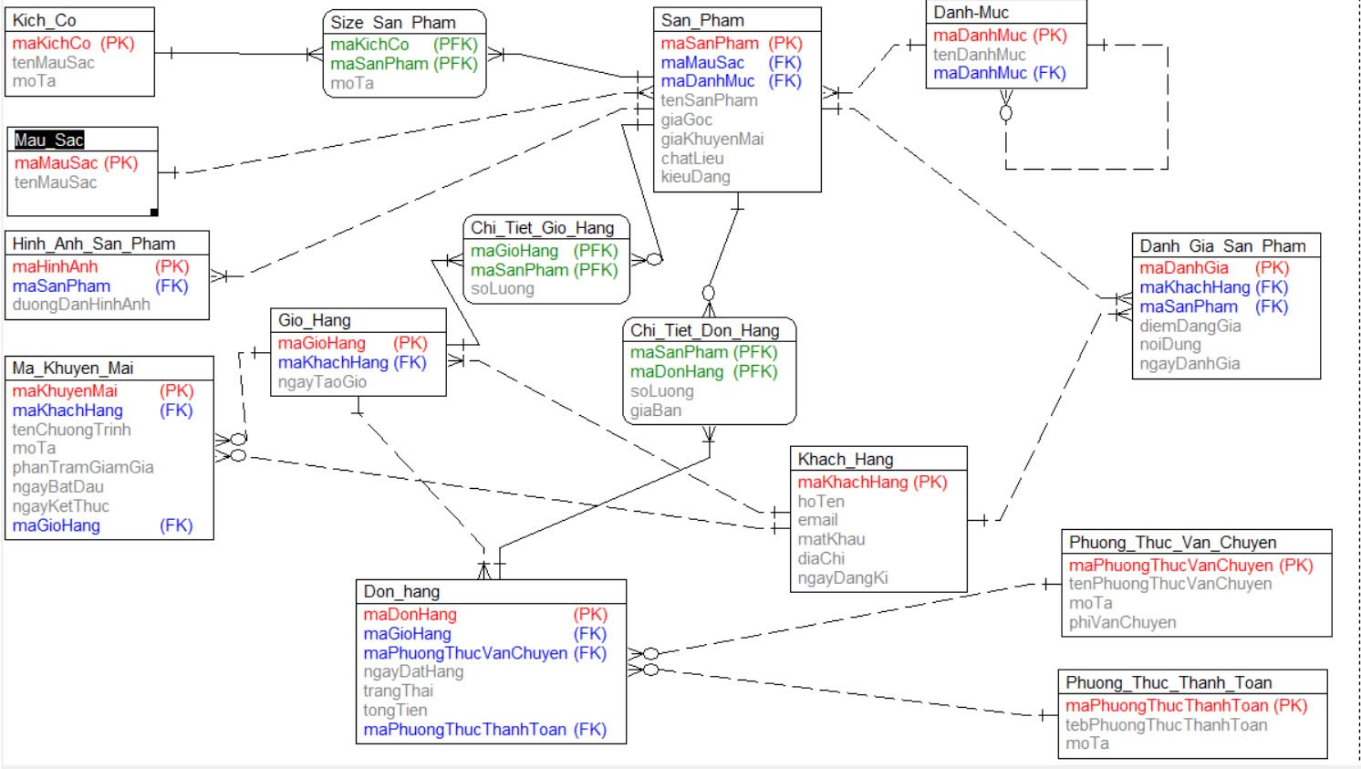

Hình 2.1. Biểu đồ thực thể liên kết mức logic.

## 2.3 Mô hình cơ sở dữ liệu mức vật lý

### 2.3.1 Thiết kế bảng

* **Bảng màu**

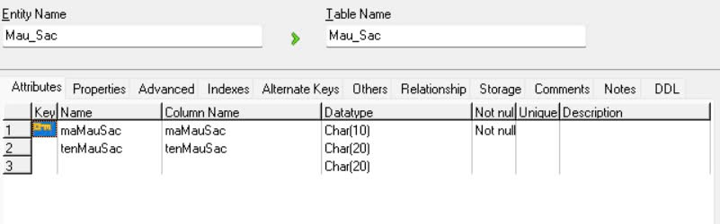

* **Bảng kích cỡ**

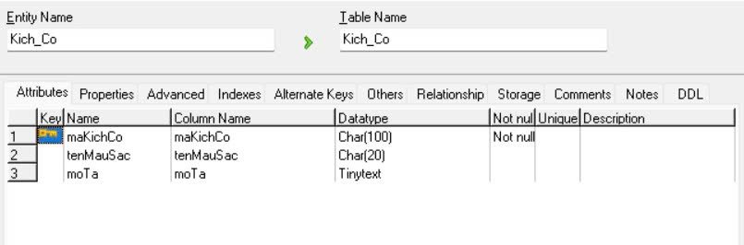

* **Bảng sản phẩm**

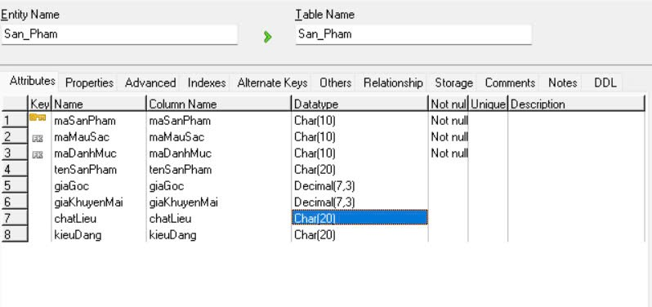

* **Bảng size sản phẩm**

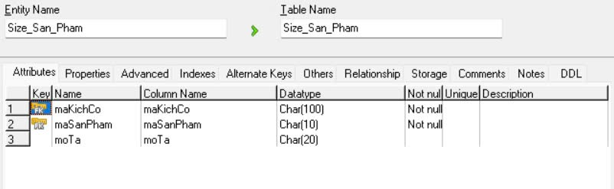

* **Bảng hình ảnh sản phẩm**

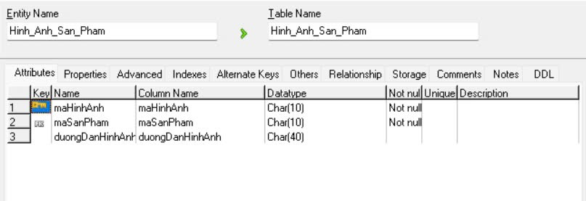

* **Bảng danh mục**

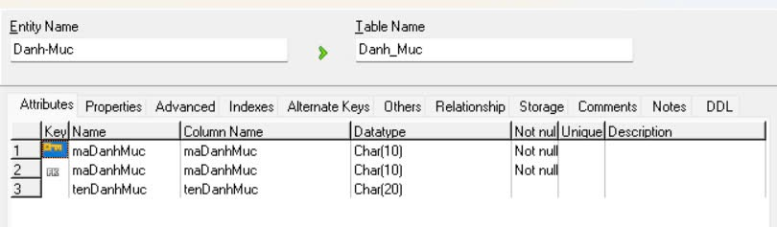

* **Bảng khuyến mãi**

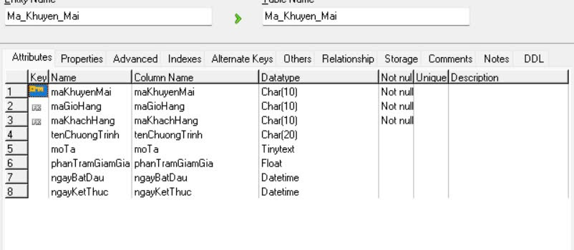

* **Bảng khách hàng**

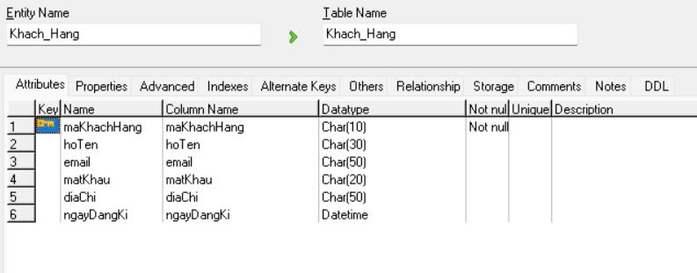

* **Bảng đơn hàng**

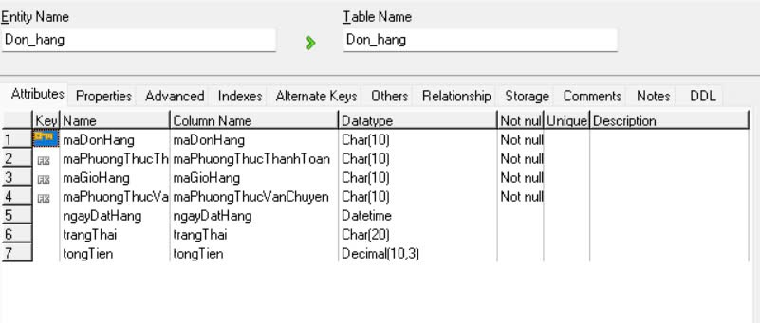

* **Bảng chi tiết đơn hàng**

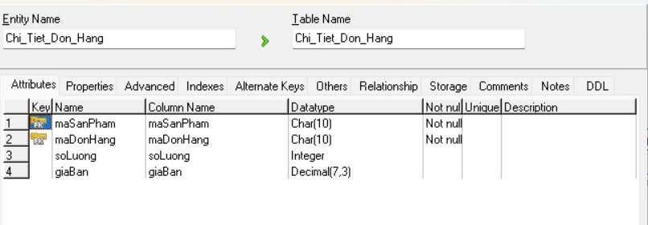

* **Bảng giỏ hàng**

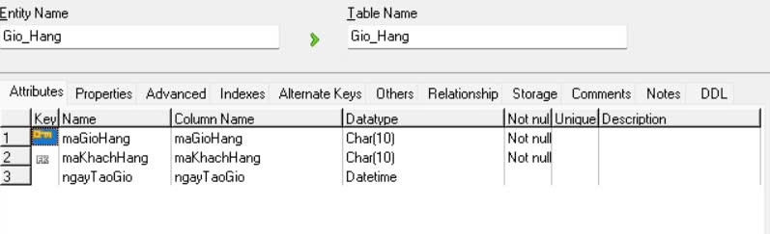

* **Bảng chi tiết giỏ hàng**

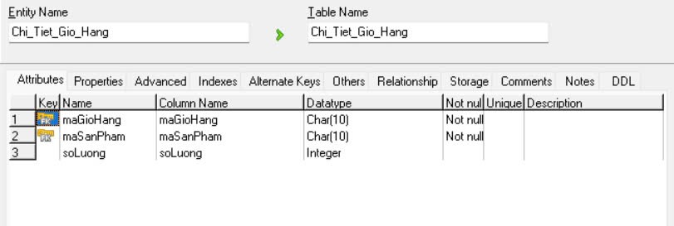

* **Bảng phương thức thanh toán**

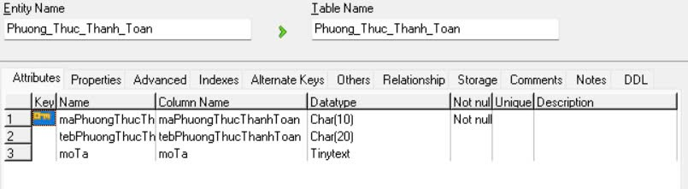

* **Bảng phương thức vận chuyển**

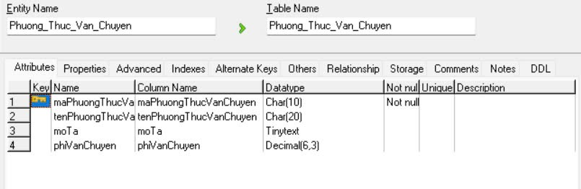

* **Bảng đánh giá sản phẩm**

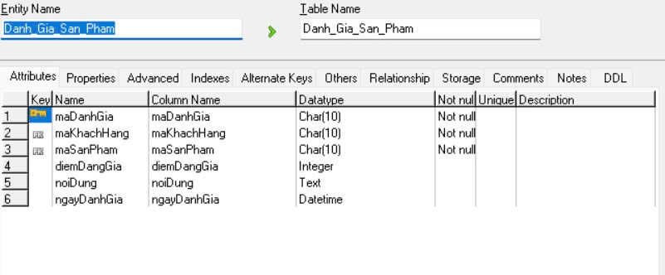

# Mô hình hóa chức năng

## Biểu đồ use case

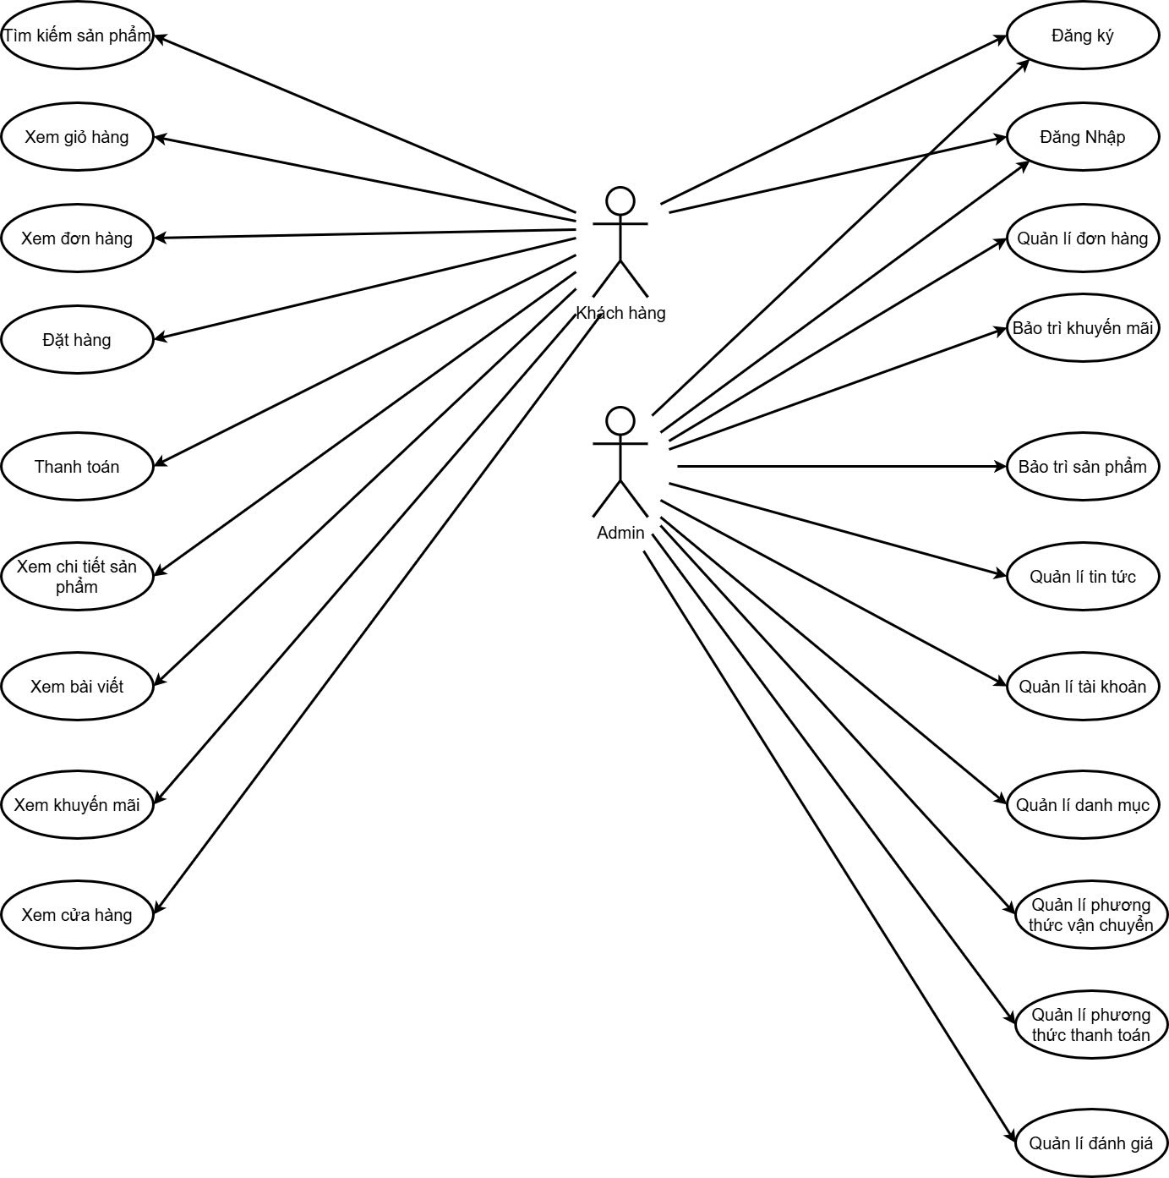

### Các use case chính

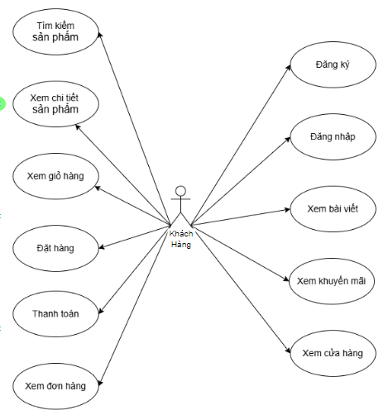

Hình 3.1. Biểu đồ use case phía front-end.

1) Đăng ký: Cho phép khách hàng tạo tài khoản mới bằng cách cung cấp thông tin cá nhân cần thiết.

2) Đăng nhập: Cho phép khách hàng đăng nhập vào hệ thống bằng tên đăng nhập và mật khẩu đã đăng ký.

3) Tìm kiếm sản phẩm: Cho phép khách hàng tìm kiếm sản phẩm theo từ khóa hoặc danh mục cụ thể.

4) Xem chi tiết sản phẩm: Cho phép khách hàng xem thông tin chi tiết về sản phẩm như tên, giá, mô tả, hình ảnh, đánh giá,...

5) Đặt hàng: Cho phép khách hàng đặt mua sản phẩm sau khi đã chọn được sản phẩm mong muốn.

6) Thanh toán: Cho phép khách hàng thanh toán cho đơn hàng bằng các phương thức hỗ trợ như chuyển khoản, ví điện tử,...

7) Quản lý giỏ hàng: Cho phép khách hàng thêm, sửa, xóa sản phẩm trong giỏ hàng trước khi thanh toán.

8) Xem đơn hàng: Cho phép khách hàng xem lại thông tin và trạng thái các đơn hàng đã đặt.

9) Xem cửa hàng: Cho phép khách hàng xem thông tin giới thiệu về cửa hàng, các chi nhánh và địa chỉ.

10) Xem bài viết: Cho phép khách hàng xem các bài viết chia sẻ liên quan đến sản phẩm, mẹo sử dụng, công thức,...

11) Xem khuyến mãi: Cho phép khách hàng xem các chương trình ưu đãi, giảm giá hiện đang áp dụng.

### Các use case thứ cấp

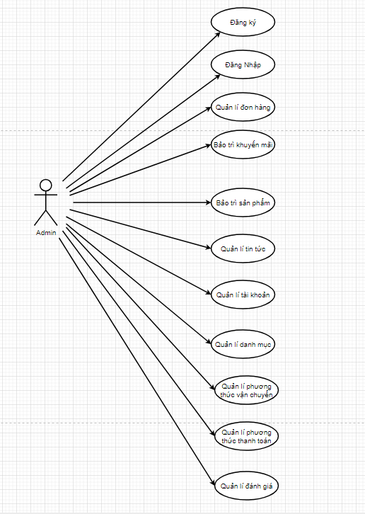

Hình 3.2. Biểu đồ use case phía back-end.

1) Đăng ký / Đăng nhập: Cho phép người quản trị đăng ký hoặc đăng nhập hệ thống bằng thông tin từ bảng KHACHHANG.

2) Quản lý đơn hàng: Cho phép người quản trị xem, xác nhận, cập nhật trạng thái các đơn hàng trong bảng DONHANG và CHITIETDONHANG.

3) Bảo trì khuyến mãi: Cho phép người quản trị xem, thêm, sửa, xóa thông tin trong bảng KHUYENMAI.

4) Bảo trì sản phẩm: Cho phép người quản trị xem, thêm, sửa, xóa thông tin sản phẩm trong bảng SANPHAM, cập nhật ảnh trong HINHANHSANPHAM.

6) Quản lý tài khoản: Cho phép người quản trị xem, khóa hoặc mở quyền truy cập của các tài khoản trong bảng KHACHHANG.

7) Quản lý danh mục: Cho phép người quản trị thêm, sửa, xóa thông tin danh mục trong bảng DANHMUC.

8) Quản lý phương thức vận chuyển: Cho phép người quản trị xem, thêm, sửa, xóa danh sách của các phương thức vận chuyển hiện có trong bảng PHUONGTHUCVANCHUYEN.

9) Quản lý phương thức thanh toán: Cho phép người quản trị xem, thêm, sửa, xóa danh sách của các phương thức vận chuyển hiện có trong bảng PHUONGTHUCTHANHTOAN

### Phân rã một số use case

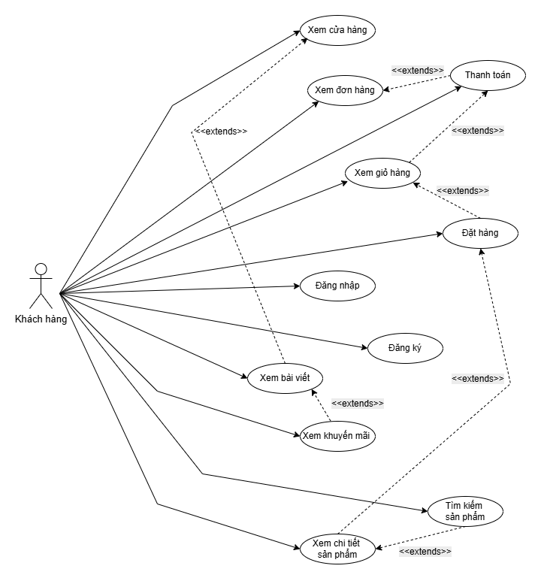

Hình 3.3. Biểu đồ phân rã một số use case phía front end.

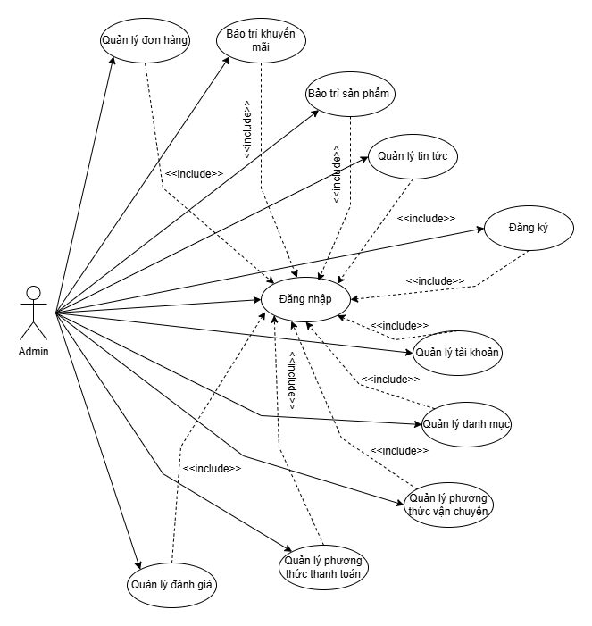

Hình 3.4. Biểu đồ phân rã một số use case phía back-end.